Ejercicios de triggers

1-Creamos una base de datos llamada test que contenga una tabla llamada alumnos
CREATE TABLE alumnos (

c_nombre VARCHAR(50) not null primary KEY,
cApellido1 VARCHAR(50) not null,
cApellido2 VARCHAR(50) not null,
cEmail VARCHAR(100) not null,
dalta date not null
);
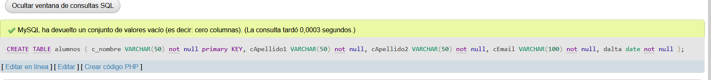
Escribamos un procedimiento llamado crear_email que dados los parámetros de entrada: nombre,apellido1, apellido2 y dominio, cree una dirección de email
DELIMITER $$

CREATE PROCEDURE crear_email(
IN p_nombre VARCHAR(50),
IN p_apellido1 VARCHAR(50),
IN p_apellido2 VARCHAR(50),
IN p_dominio VARCHAR(50),
OUT p_email VARCHAR(100)
)
BEGIN
SET p_email = CONCAT(p_nombre, '.', p_apellido1, '.', p_apellido2, '@', p_dominio);
END $$

DELIMITER ;
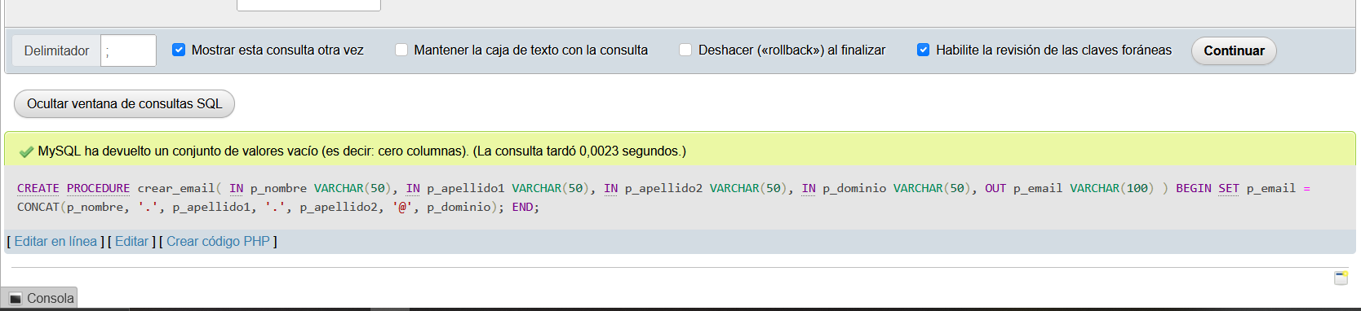
- y la devuelva como salida.

DECLARE @email VARCHAR(100);

CALL crear_email('Juan', 'Pérez', 'Gómez', 'ejemplo.com', @email);

SELECT email;

devuelvamos una dirección de correo electrónico :

DELIMITER $$

CREATE PROCEDURE crear_email(
IN p_nombre VARCHAR(50),
IN p_apellido1 VARCHAR(50),
IN p_apellido2 VARCHAR(50),
IN p_dominio VARCHAR(50),
OUT p_email VARCHAR(100)
)
BEGIN
SET p_email = CONCAT(
LOWER(SUBSTRING(p_nombre, 1, 1)),
LOWER(SUBSTRING(p_apellido1, 1, 3)),
LOWER(SUBSTRING(p_apellido2, 1, 3)),
'@',
p_dominio
);
END $$

DELIMITER ;

Podemos crear un trigger llamado "trigger_crear_email_before_insert"

DELIMITER $$

CREATE TRIGGER trigger_crear_email_before_insert
BEFORE INSERT ON alumnos
FOR EACH ROW
BEGIN
IF NEW.email IS NULL THEN
CALL crear_email(NEW.nombre, NEW.apellido1, NEW.apellido2, 'ejemplo.com', @new_email);
SET NEW.email = @new_email;
END IF;
END $$

DELIMITER ;

